**DEFINICION DEL PROYECTO**

1. **IDENTIFICACION**

|  |  |
| --- | --- |
| **Proyecto** | Base de datos para una cadena de cines |
| **Responsables** | **Federico Barrios Meneses - Andrés Felipe Martínez Velásquez** |

1. **INTRODUCCIÓN**

Dentro del contexto del entretenimiento, una de las opciones más buscadas por las personas es el séptimo arte.

En este proyecto se centra en la realización de una Base de Datos para una cadena de cines.

Las fuentes de investigación consultada son las páginas web de los diferentes cines y páginas de entretenimiento se recolectará información acerca de las películas.

* Organización:

1. 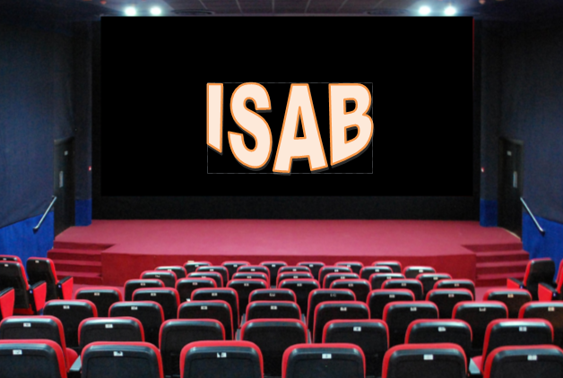El nombre de nuestra organización es “ISAB” y el logo que la representa es:

**MISIÓN:** Ser una organización que brinda soluciones con bases de datos a clientes que requieran organizar su información o que tengan inconvenientes de organización de sus datos.

1. Los principales patrocinadores de nuestro proyecto son las empresas que tengan falencias con el almacenaje de datos y el acceso a ellos; y la Escuela Colombiana de Ingeniería, que pone a nuestra disposición el equipo necesario para el desarrollo de las bases de datos.
2. **DESCRIPCIÓN DEL PROYECTO**

**3.1 Problema**

* Las diferentes cadenas de cine requieren una publicidad constante para que los cineastas conozcan las nuevas ofertas de cine comercial e independiente. Por lo tanto, el problema a solucionar es generar publicidad a las cadenas de cines, a través de un software que recolecte la información de los clientes, la cantidad de películas que ven, el tipo de categoría que más ven, cuando es la hora de mayor ingreso de las personas y muchos otros aspectos que le podrían interesar a un gerente de teatros para poder generar más ingresos para su negocio.
* Se espera que al finalizar el proyecto la cadena de cines pueda almacenar y analizar toda la información de los usuarios, así mismo permitir tomar decisiones de que películas se estrenan en días y horas específicos para poder lograr la mayor ganancia posible.
  1. **Objetivos**
* Brindar información precisa para que la Alta Dirección tome decisiones asertivas a través del software generado con la recolección de datos.
* Ofrecer un almacenamiento más organizado de la información recolectada de los usuarios, así como la oferta de las películas ofertadas.
  1. **Alcance**

* El proyecto abarca la parte administrativa y de publicidad de la cadena de cine. Se incluye todo lo relacionado con los usuarios. Debe contener la actividad principal de la organización, es decir, el servicio de entretenimiento en salas de cine.
* Se puede excluir del proyecto la parte financiera y de permisos para realizar su actividad principal.
  1. **Factores críticos de éxito**
* El correcto diseño del modelo conceptual, modelo físico y lógico en procura de obtener una recolección de datos adecuada. De esta manera, se genera una base de datos óptima para la compañía a la cual se le va a brindar el servicio.
* El correcto manejo del software permitirá obtener la información necesaria para tomar las decisiones financieras, administrativas y operativas más eficientes para la búsqueda de generación de utilidades para la empresa.